COMSOL Ltda.  Avenida Cândido de Abreu, 776, Cj 1601  Curitiba – PR, 80.530-000  Fone: +55 41 3156 9100  Web: br.comsol.com  Blog: br.comsol.com/blogs | Contato de Mídia: Ivana Martins  Especialista de Marketing  ivana@comsol.com  Galeria de Imagens:  www.br.comsol.com/press/gallery

A COMSOL Lança a Versão 5.5 do COMSOL Multiphysics®

A versão 5.5 do COMSOL Multiphysics® traz poderosas ferramentas para modelagem geométrica, solvers mais rápidos e dois novos produtos: o Metal Processing Module e o Porous Media Flow Module.

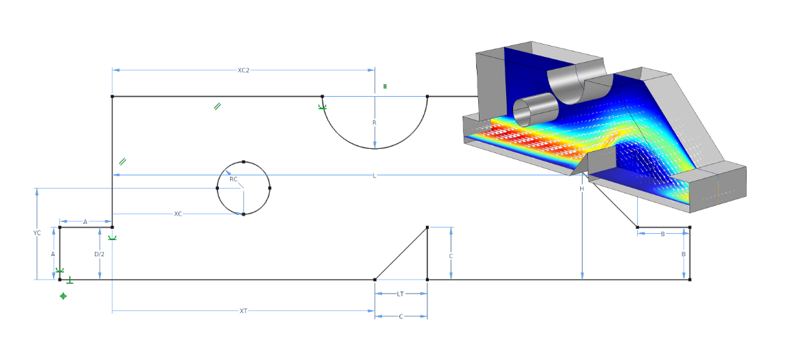
Curitiba, PR (12 de Novembro de 2019) — A COMSOL, líder no fornecimento de soluções de software para modelagem multifísica, simulação e implantação de aplicativos, anuncia a mais recente versão do seu software COMSOL Multiphysics®. Na versão 5.5, o Design Module disponibiliza uma ferramenta para esboços inteiramente nova que facilita a criação de geometrias e torna o controle paramétrico dos modelos geométricos mais versátil. Solvers novos e atualizados tornam mais rápidas uma grande variedade de simulações. Dois novos produtos complementares, o Porous Media Flow Module e o Metal Processing Module, ampliam ainda mais o poder de modelagem multifísica da linha de produtos.
Otimização paramétrica do escoamento de um fluído em uma microválvula, usando a nova ferramenta de esboço com dimensões e restrições disponível no Design Module.

Poderosa Ferramenta para Esboços com Dimensões
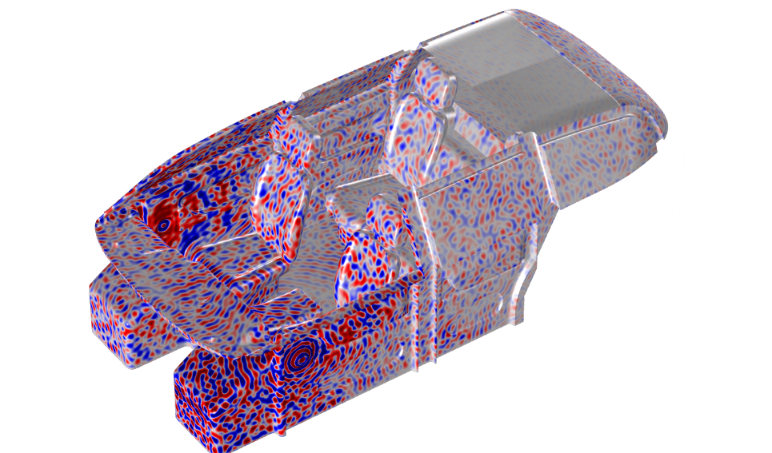
O Design Module disponibiliza uma nova ferramenta de esboço que facilita a atribuição de dimensões e restrições em desenhos planos nos modelos 2D e em planos de trabalho 3D. "Integramos cuidadosamente a nova ferramenta para dimensões e restrições ao Model Builder. Desta forma, ela se tornou uma parte natural do fluxo de trabalho do COMSOL Multiphysics", afirmou Daniel Bertilsson, gerente de tecnologia de matemática e ciências da computação na COMSOL. "As novas ferramentas para dimensões e restrições podem ser usadas juntamente com os parâmetros do modelo do COMSOL Multiphysics para controlar a simulação, seja para um simples estudo, uma varredura paramétrica, ou uma otimização paramétrica".
Campo de pressão sonora no interior de um carro resolvido pelo método dos elementos finitos na frequência de 7 kHz usando o solver especializado para análise de propagação de ondas.

Nova Tecnologia de Solver para Simulações Acústicas
A tecnologia do ultrassom está se tornando cada vez mais importante em uma variedade de aplicações desde a engenharia de processos e ensaios não destrutivos à eletrônicos. Uma nova funcionalidade, baseada no método descontínuo de Galerkin explícito no tempo, possibilita a computação eficiente em múltiplos núcleos da propagação de ultrassom em sólidos e fluídos, inclusive em materiais realistas que possuem amortecimento e anisotropia. O método também tem aplicações em baixas frequências, tais como na sismologia. As capacidades multifísicas incluídas possibilitam combinar perfeitamente a propagação de ondas elásticas em um sólido e sua transição para um fluido, como uma onda de pressão acústica, e de volta a ondas elásticas novamente. A nova fucnionalidade para as ondas elásticas está disponivel aos usuários do Structural Mechanics Module, MEMS Module, e Acoustics Module. O acoplamento acústico fluido-estrutura está disponível no Acoustics Module.
Para simulações no domínio da frequência, um solver especializado para análise de propagação de ondas torna possível lidar com frequências mais altas (comprimentos de ondas menores) usando o método dos elementos finitos. O novo solver pode ser usado para analisar estruturas fechadas, como o interior das cabines de automóveis e outras simulações acústicas.

Apresentando o Metal Processing Module
O novo módulo chamado Metal Processing torna a análise de transformação de fases acessível no ambiente do COMSOL Multiphysics em aplicações como soldagem, tratamento térmico e manufatura aditiva por camadas metálicas. "O Metal Processing Module torna possível prever deformações e tensões resultantes de mudanças de fase no metal, desejadas ou indesejadas, causadas por efeitos térmicos ", disse Mats Danielsson, gerente técnico de produto na COMSOL. "O módulo pode ser combinado com quaisquer outros produtos da COMSOL para qualquer tipo de análise multifísica que envolva a mudança de fase metálica. Prevemos que os usuários o combinem com, por exemplo, o Heat Transfer Module, para estudar a influência da radiação térmica, com o AC/DC Module para modelar endurecimento por indução e com o Nonlinear Structural Materials Module para análises altamente preditivas do comportamento dos materiais."
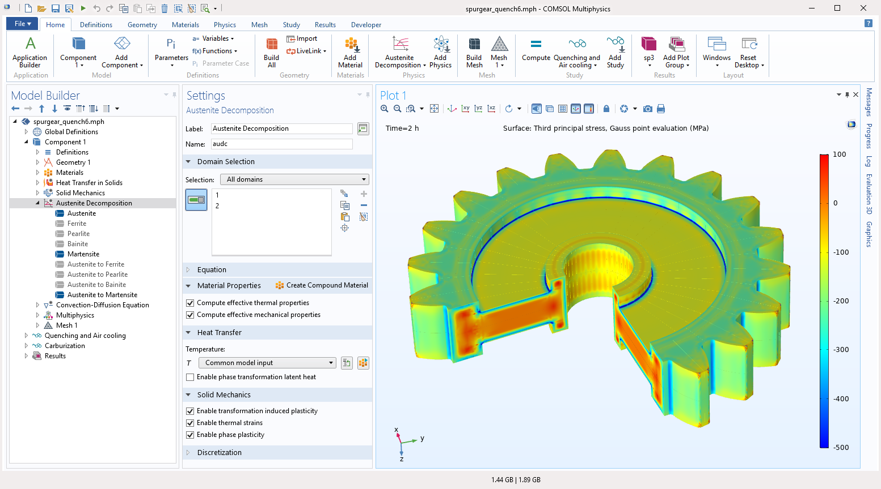
Tensões residuais em uma engrenagem após a têmpera, calculadas usando o Metal Processing Module.
Apresentando o Porous Media Flow Module
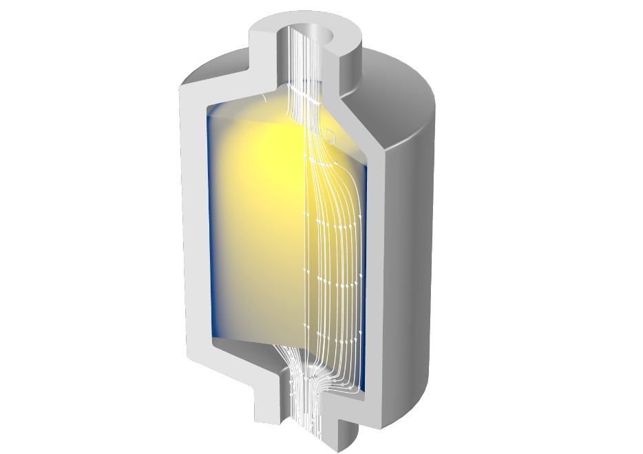
O Porous Media Flow Module disponibiliza aos usuários das indústrias, por exemplo, alimentícia, farmacêutica e biomédica, um amplo conjunto de capacidades para análise de transporte em meios porosos. O novo produto complementar possui funcionalidades para escoamentos monofásicos e multifásicos em meios porosos, secagem e transporte em fraturas. Os modelos de escoamento abrangem escoamentos lineares e não lineares em meios saturados ou com saturação variável, com opções especiais para escoamentos em meios porosos lentos e rápidos. As capacidades multifísicas são extensas, com funcionalidades que incluem opções para calcular as propriedades térmicas efetivas em sistemas multicomponentes; poroelasticidade; e transporte de espécies químicas em fases sólidas, líquidas e gasosas.
Simulação de um tanque de armazenamento de calor latente de leito compactado, usando o Porous Media Flow Module.

Otimizações de Forma e Topologia Simplificadas com o Optimization Module
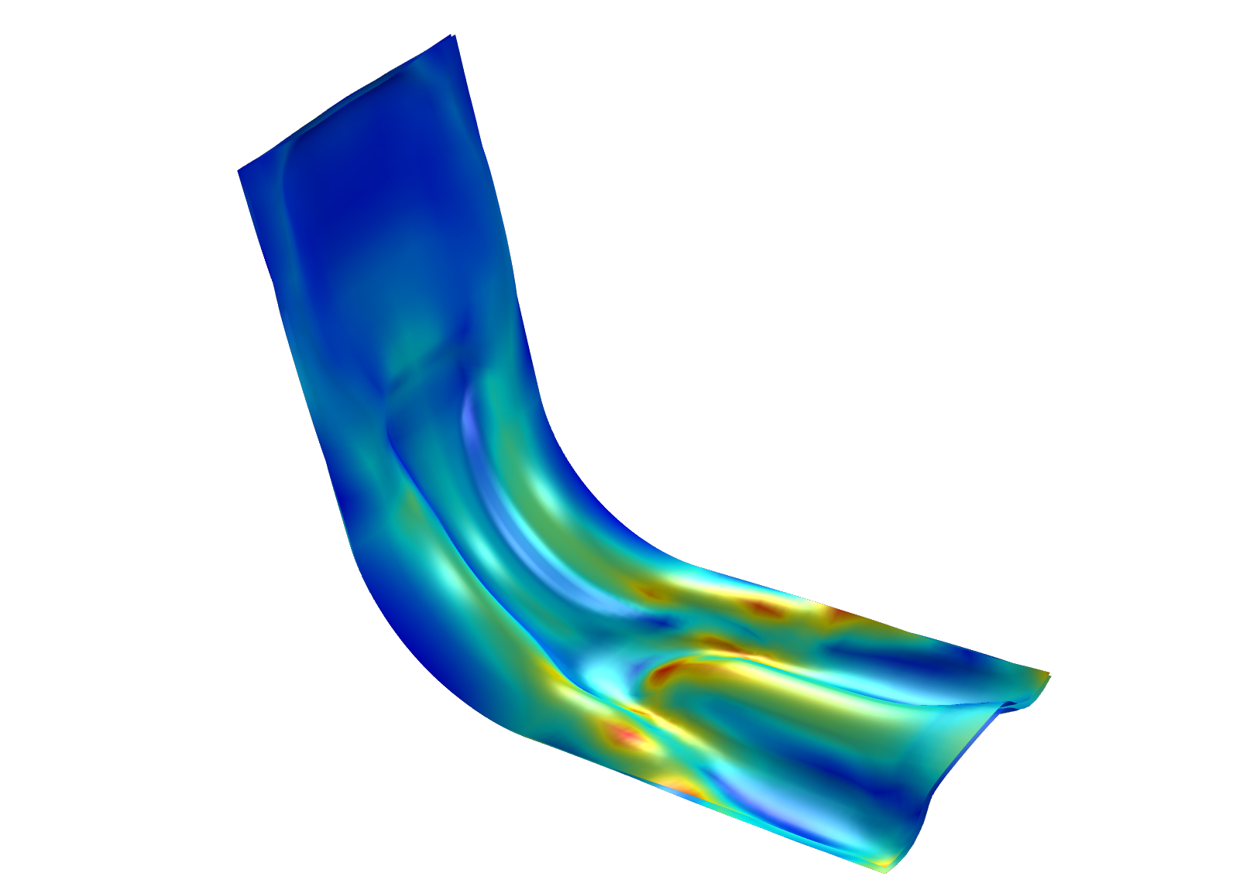
Os usuários que trabalham com mecânica, acústica, eletromagnetismo, transferência de calor, escoamentos e química são capazes de realizar otimizações de forma e topologia no COMSOL Multiphysics há muitos anos. Agora, o Optimization Module oferece uma configuração simplificada para otimização de forma através de novos recursos tais como contornos móveis parametrizados por polinômios e suporte a otimização de espessura de cascas. Uma nova operação de suavização para otimização topológica garante geometrias resultantes com maior qualidade, que podem ser usadas em outras análises e manufatura aditiva. Agora, o COMSOL Multiphysics suporta a importação e exportação dos formatos para manufatura aditiva PLY e 3MF, além do formato STL que já era suportado anteriormente.
Otimização da forma de um suporte feito de chapa metálica, usando o Optimization Module. A estrutura está sujeita a um carregamento de flexão, resultando em nervuras no projeto otimizado. A ilustração mostra as tensões efetivas.

Análises Não Lineares em Cascas, Mecânica de Tubos e Análise de Vibração Randômica
Um grande conjunto de opções de análises não lineares está disponível para cascas e cascas de compósitos, incluindo plasticidade, fluência, viscoplasticidade, viscoelasticidade, hiperelasticidade e contato mecânico. A funcionalidade para modelagem de contato mecânico foi estendida para suportar qualquer combinação de sólidos e cascas, incluindo solido-casca, sólido-casca de compósito e membrana-casca. Dependendo do tipo de análise, estas melhorias estarão disponíveis aos usuários do Structural Mechanics Module, Nonlinear Structural Materials Module e Composite Materials Module.

Para os usuários do Structural Mechanics Module, uma nova interface do usuário para mecânica de tubos disponibiliza funcionalidades para realizar análises de tensões em tubulações. A nova funcionalidade é capaz de lidar com uma variedade de seções transversais de tubos e pode levar em conta efeitos de carregamentos externos, pressão interna, forças de arrasto axiais e gradientes de temperatura nas paredes dos tubos.

Os usuários do Structural Mechanics Module agora podem realizar análises de vibração randômica para estudar a resposta a cargas que são representadas por suas densidades de potência espectral (PSD).
Isso permite aos usuários considerar carregamentos que são aleatórios por natureza, tais como rajadas de vento turbulento ou vibrações em veículos, induzidas pela estrada. Os carregamentos podem ser totalmente correlacionados, não correlacionados ou ter uma correlação definida pelo usuário.

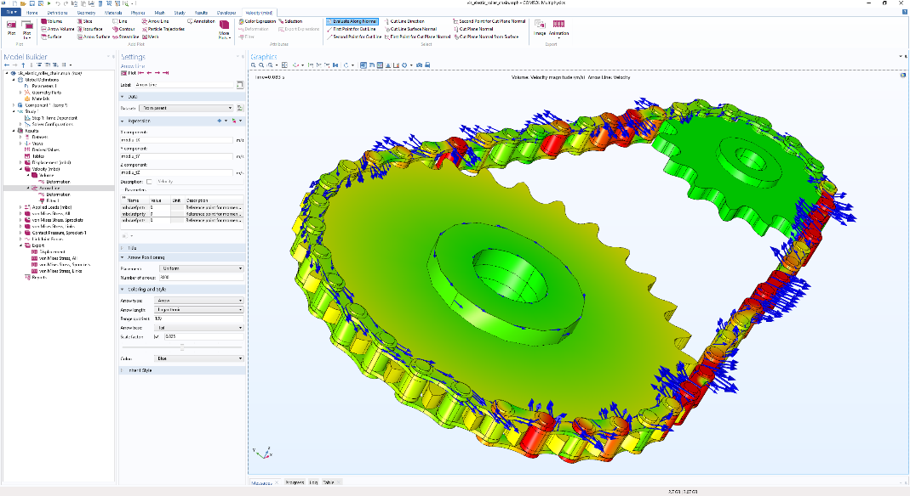
O Multibody Dynamics Module possui uma nova funcionalidade para a análise de transmissões por correntes rígidas ou elásticas, com geração automática de um grande número de vínculos e juntas para a modelagem de transmissões por corrente.
Análise de uma transmissão por corrente elástica com o Multibody Dynamics Module. As cores e flechas mostram a velocidade e a direção da velocidade na corrente e na roda dentada, respectivamente.

Escoamento de Euler Compressível e Simulações Não Isotérmicas das Grandes Escalas
Os usuários do CFD Module terão novas interfaces físicas para escoamentos de Euler compressíveis e simulações não isotérmicas das grandes escalas (LES). Além disso, as interfaces para escoamentos em máquinas rotativas agora suportam os métodos level set e phase field, bem como Euler–Euler e bubbly flow. O Heat Transfer Module vem com uma nova interface para sistemas térmicos concentrados, uma abordagem equivalente a modelagem de circuitos para simulações de transferência e calor. A radiação térmica em meios semitransparentes (meios participantes) agora suporta múltiplas bandas espectrais e uma nova formulação para contornos abertos em escoamentos convectivos reduz o tempo de solução em 30%.
Onda Multiescala e Óptica de Raios, Cascas Piezelétricas e Portas PCB
O Ray Optics Module agora pode ser combinado com o RF Module ou Wave Optics Module para simulações simultâneas de onda completa e óptica geométrica. Isso possibilita a modelagem multiescala, como na situação em que se analisa um guia de onda se conectando a uma grande sala, onde uma simulação de onda completa seria proibitiva. Combinando o AC/DC Module e o Composite Materials Module, os usuários agora podem analisar materiais compósitos com camadas piezelétricas e dielétricas em estruturas finas. No RF Module, um conjunto de novas portas para vias e linhas de transmissão torna a configuração dos modelos mais rápida e dá mais controle ao usuário durante a modelagem de placas de circuitos impressos.

Distribuição Eficiente de Aplicativos Autônomos
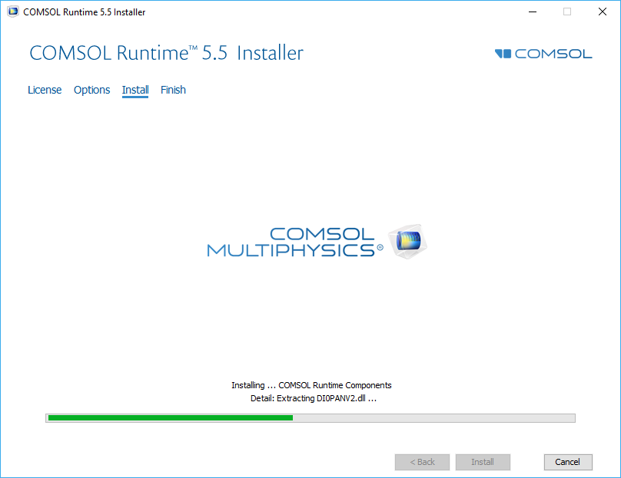
O COMSOL Compiler™ permite gerar aplicativos autônomos baseados nos modelos do COMSOL Multiphysics, com interfaces com o usuário especializadas, criadas no Application Builder. Os aplicativos compilados necessitam apenas do COMSOL Runtime™ — nenhuma licença do COMSOL Multiphysics ou COMSOL Server™ é necessária. "Desde o lançamento do COMSOL Compiler, no ano passado, temos visto uma grande resposta dos nossos usuários do Application Builder com esta nova possibilidade de distribuição de seus aplicativos na forma autônoma," disse Daniel Ericsson, gerente de aplicação de produto na COMSOL. A versão mais recente do COMSOL Compiler possui uma nova opção de compilação para geração de arquivos com tamanho mínimo para facilitar sua distribuição. Quando o usuário inicia um aplicativo pela primeira vez, no qual a nova opção de compilação foi utilizada, o COMSOL Runtime é baixado e instalado, se preciso, a partir do website da COMSOL. Apenas uma instância do COMSOL Runtime é necessária para os aplicativos que usam a mesma versão do COMSOL. O COMSOL Runtime tem um tamanho em torno de 350 MB e o arquivo de um aplicativo pode ter apenas alguns MB.
O instalador do COMSOL Runtime™ para aplicativos autônomos criados com o Application Builder e compilados com o COMSOL Compiler™.
Destaques da Versão 5.5
- Nova ferramenta para esboços com dimensões e restrições
- Rápidas simulações de ondas elásticas lineares
- Novo Metal Processing Module para soldagem, tratamento térmico e manufatura aditiva com metais
- Novo Porous Media Flow Module para as indústrias alimentícia, farmacêutica e biomédica
- Ferramentas aperfeiçoadas para otimizações de forma e topológica em análises mecânicas, acústicas, eletromagnéticas, de transferência de calor, de escoamentos de fluidos e de química
- Importação e exportação dos formatos PLY e 3MF para impressão 3D e manufatura aditiva
- Ferramentas de edição para reparo de arquivos STL, PLY e 3MF
- Análises estruturais de cascas não lineares, mecânica de tubos, vibração aleatória e transmissões por correntes
- Escoamento de Euler compressível e simulações não isotérmicas das grandes escalas (LES)
- Máquinas rotativas com level set, phase field, Euler–Euler e bubbly flow
- Circuitos térmicos equivalentes
- Múltiplas bandas espectrais para radiação em meios participantes
- Condição de contorno open boundary mais eficiente para transferência de calor convectiva
- Uso de banco de dados de propriedades termodinâmicas em qualquer tipo de simulação
- Simulações que combinam onda completa e ótica de raios
- Cascas piezelétricas e dielétricas
- Novas portas PCB para vias e linhas de transmissão
- Conecte imagens a apresentações no Microsoft® PowerPoint®
- Crie seus próprios add-ins para personalizar o fluxo de trabalho no Model Builder
- Arquivos menores para os aplicativos autônomos feitos com o COMSOL Compiler™

Disponibilidade
Os softwares COMSOL Multiphysics, COMSOL Server e COMSOL Compiler são suportados pelos seguintes sistemas operacionais: Windows®, Linux® e macOS. A ferramenta Application Builder é suportada pelo sistema operacional Windows®.

Para saber mais sobre os destaques da versão 5.5 acesse: www.br.comsol.com/release/5.5

Para baixar a versão mais recente, acesse: www.br.comsol.com/product-download

Sobre a COMSOL
A COMSOL é uma fornecedora global de software de simulação, para o desenvolvimento de produtos e pesquisas, a empresas tecnológicas, laboratórios de pesquisa e universidades. Seu produto COMSOL Multiphysics® é um ambiente de software integrado para a criação de modelos baseados em física e aplicativos de simulação. Seu ponto forte é a habilidade de levar em consideração fenômenos acoplados ou multifísicos. Produtos complementares expandem a plataforma de simulação nas áreas elétrica, mecânica, escoamento e química. Ferramentas de interface possibilitam a integração das simulações do COMSOL Multiphyisics® com todas as maiores ferramentas técnicas de computação e do mercado CAD e CAE. Especialistas em simulação contam com o produto COMSOL Server™ para compartilhar aplicativos para suas equipes de projeto, departamentos de fabricação, laboratórios de testes e clientes ao redor do mundo. Fundada em 1986, a COMSOL emprega mais de 480 pessoas em 21 escritórios espalhados pelo mundo e amplia seu alcance através de uma rede de distribuidores. br.comsol.com/contact
~
COMSOL, COMSOL Multiphysics, Capture the Concept e COMSOL Desktop são marcas registradas ou marcas registradas da COMSOL AB. COMSOL Server e LiveLink são marcas registradas do COMSOL AB. Outros nomes de produtos ou marcas são marcas comerciais ou marcas registradas de seus respectivos proprietários. Para outras marcas, veja: www.br.comsol.com/trademarks.

